ΕΛΛΗΝΙΚΗ ΔΗΜΟΚΡΑΤΙΑ

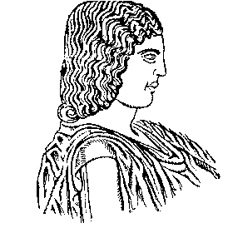
ΓΕΩΠΟΝΙΚΟ ΠΑΝΕΠΙΣΤΗΜΙΟ ΑΘΗΝΩΝ Αθήνα, 26-1- 2011
ΤΜΗΜΑ ΕΠΙΣΤΗΜΗΣ ΖΩΙΚΗΣ ΠΑΡΑΓΩΓΗΣ Αρ. Πρωτ.:54
ΚΑΙ ΥΔΑΤΟΚΑΛΛΙΕΡΓΕΙΩΝ
Ταχ. Δ/νση: Ιερά Οδός 75, 118 55, Αθήνα
Τηλ./Fax: 210.5294414
E-mail: dleousi@aua.gr.

ΠΡΟΣ:1.Tα Μέλη της Τριμελούς
Εξεταστικής Επιτροπής.
2.Τα Μέλη της Γ.Σ. του Τμήματος.
3.Σύλλογο Φοιτητών.
4.Εργαστήρια-Φροντιστήρια του Γ.Π.Α.

Α Ν Α Κ Ο Ι Ν Ω Σ Η

Θέμα:«Δημόσια Ανάπτυξη Μεταπτυχιακής Διατριβής»

Σας γνωρίζουμε ότι η κ. Καλογεράκη Ειρήνη θα αναπτύξει δημόσια τη Μεταπτυχιακή της Διατριβή με τίτλο: «Η πυκνότητα εκτροφής ως παράγων ποιότητας κρέατος ορνίθων», που εκπονήθηκε στο Εργαστήριο Γενικής και Ειδικής Ζωοτεχνίας στο πλαίσιο του Π.Μ.Σ. του Τμήματος «Παραγωγικά Συστήματα Εκτροφής Ζώων» στις 2/2/2011 ημέρα Τετάρτη και ώρα 13.00 μ.μ. στην αίθουσα του Γ΄ ορόφου του κτιρίου Ι.Δημακόπουλου.
Παρακαλείσθε να παρευρεθείτε.

Η Διευθύντρια του Π.Μ.Σ.

Στυλιανή Χαδιώ Αναπλ. Καθηγήτρια

